RELEVAMIENTO GENERAL
Se realizará una tarea detallada sobre las áreas competentes de la organización, complejidad del dominio y el proyecto de investigación involucrado.
Algunas de las técnicas empleadas :
- Observación directa.
- Investigación.
- Reuniones de trabajo.
- Prototipado del proyecto.

Este proyecto de investigación se basa en el desarrollo de software y también el uso de hardware de bajo costo (raspberry), para poder lograr un sistema robusto de bajo costo. Donde será usado en una farmacia local.
La implementación de este sistema permitirá una mejor distribución de las colas, lo que facilitará a los empleados poderse distribuir el trabajo de atender a cada tipo de cola. También podrá captar nueva información relevante para ser analizada y tratada, en beneficio de la organización.
Este sistema guardará en una base de datos, los turnos emitidos y los movimientos de los empleados, y así poder gestionarlos de manera tal de poder obtener informes que nos permitan saber la concurrencia de los clientes a la farmacia.
El objetivo fundamental es poder brindar la facilidad al cliente a la hora de seleccionar el turno, de manera tal que se le mostrará las clases de turno disponibles que puede escoger.
Y esta manera, nos permitirá recaudar la información que se obtendrá por los turnos emitidos, que será almacenada en una base de datos, donde se procesará y generará informes que nos ayudarán a detectar cuales son los tipos de turnos más atendidos, cuantos de los emitidos fueron atendidos.
También se guardarán los movimientos del empleado en la base de datos, para ser procesados y obtener un seguimiento del empleado.
Como parte de este proyecto, se propondrá hacer un análisis y estudiar los distintos tipos de hardware, que se emplearán, y de esta manera poder reducir los costos totales y elegir la tecnología más acorde a lo que se trata de solucionar.
Los clientes obtendrán su turno mediante una terminal táctil donde mostrará una interfaz que tendrá los turnos que podrá seleccionar, una vez elegido se emitirá un comprobante (ticket).
El encargado (administrador) será el que dé el alta, modifique o elimine, a los usuarios de los empleados, también lo mismo para las colas, personalizar el monitor y generar los informes.
Las terminales involucradas se comunicaran a través de una red, por la cual todos los dispositivos que interactúan estarán en la red.

De la organización involucrada
Farmacentro es una empresa farmacéutica cuya actividad principal es la venta de fármacos, artículos de belleza, perfumeria y articulos para la salud. Con un establecimiento propio en Chilecito.
Actualmente Farmacentro trata el problema de gestión de los turnos, mediante dos cintas troqueladas por lo cual solo se puede categorizar en dos tipos de turnos y si quisieran dividir en más, tendrían que agregar más cintas troqueladas. Con este método los clientes tienen que esperar que digan cual es el siguiente número a ser atendido y en caso de confusión seleccionando mal la cinta correspondiente, tendría que volver a sacar turnos y esperar, causando que las personas se vayan. De esta manera Farmacentro no puede tener un informe más detallado como la cantidad de personas sacan turno por día, cuántos de estos turnos fueron atendidos, una media de cuanto tarda un empleado en atender un torno del momento que es llamado hasta su fin de atención y más informes que se podrían obtener gracias al proyecto que se plantea para resolver la problemática que afronta Farmacentro.
La cual está autorizada para vender todo tipo de medicamento, que el ministerio de salud pública indique. En cuanto a la venta de estos, la cantidad está limitado por la obra social. Excepto que sea un medicamento de venta libre. La venta de medicamentos a grandes rasgos, tiene venta bajo receta archivada (solo se venden con receta), venta de medicamentos éticos (las marcas comerciales que pueden ser vendidas sin receta), venta de medicamentos genéricos (son las que no tienen marca, más baratas y se venden también sin receta). Y los medicamentos de venta libre (como jarabes para la Tos, vitaminas, cremas de tratamiento dérmico, etc).
El ente encargado de regular a la farmacia es el ministerio de salud, en este caso es el provincial. Las farmacias tienen que estar autorizadas para poder funcionar como tal, también deben contar con la presencia de un farmacéutico para poder ser llamada farmacia.
Farmacentro tiene como servicio único, la colocación de inyectables. El cual no es un servicio que las farmacias están obligadas a cumplir.
Actualmente la empresa usa el software farmatronic. Pero esta en proceso de cambio por uno de la misma empresa más moderno, llamado farmatouch.
Tanto como el servicio de colocación de inyección como el software de gestión de venta de Farmacentro farmatouch, no tendrán relación con el sistema que se trata de realizar.
La empresa cuenta con tres locales distribuidos en Chilecito, donde esta ubicado entre las calles Joaquin Victor Gonzalez y Dr Santiago Bazán, otro en la calle La Plata y el último en la Avenida Presidente Perón dentro de la terminal de ómnibus de Chilecito.

Tecnología de información
La empresa tiene como soporte distintos componentes tantos como hardware y software que se detallaran a continuación.
Los componentes de hardware son:
- Computadoras personales (PC). Con características 2GB de RAM, microprocesador intel core duo y Windows XP.
- Router Wifi(para establecer la conexión a internet y conectar los dispositivos en red). Característica TP-Link inalámbrico N 300Mbps TL-WR841ND
- Impresora Laser Hp M12w
- Sistema de seguridad:
  - DVR
  - 4 Canales
  - Disco duro 1TB Toshiba
  - Soporta Resoluciones: 1080P / 720P / VGA / QVGA
  - Salidas de video: HDMI / VGA
  - Activación de movimiento
  - Control Multiusuario: permite el control de varios usuarios con diferentes permisos.
  - 4 Entradas de video tipo BNC
  - Entrada PTZ
  - 2 Puertos USB
  - Conexión de Red
  - Cámara:
    - Resolución HD 720P
    - Conexión de video
    - Conexión de corriente
    - Soporte para pared

Los componentes de software son:
- Sistema de gestión de fármacos.
- Navegador web (browser) para diversas consultas.

Funciones detectadas e interfaces
Las funciones de la empresa son:
- Venta de fármacos.
- Colocación de inyecciones.
- Venta de artículos de belleza.
- Convenio con obra social
- Liquidación de obra social
- Venta de perfumes.
- Generar informes de stock
- Generar informes de caja
- Generar informes de cuenta corriente

Las interfaces de la empresa son:
- Interacción con el cliente
- Interacción con los proveedores
- Interacción con las obras sociales
- Interacción secretaria de salud pública provincial
- Interacción secretaria de salud pública nacional

RELEVAMIENTO DETALLADO

Funciones seleccionadas

Modelo lógico del sistema actual
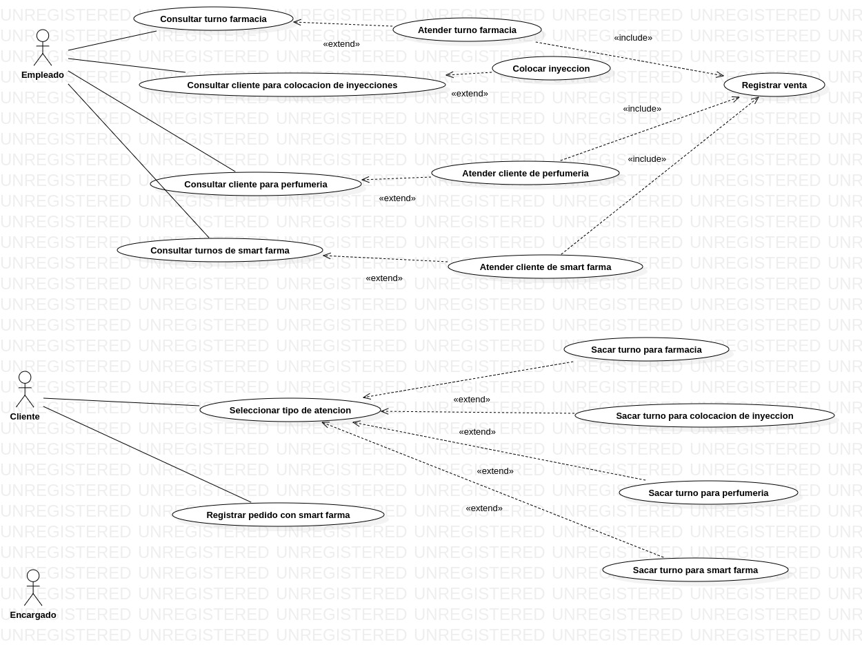

Problemas y necesidades detectados en las funciones relevadas en detalle y en su entorno organizacional

Objetivos y alcances preliminares del Sistema
Cómo abordar el problema de la función seleccionada y poder hacer el uso de tecnologías de bajo costo.
Administración de usuarios
Este módulo se encarga de crear, modificar o eliminar usuarios, y asignarles un perfil de manera tal que puedan acceder a la parte del sistema que le es asignado por el perfil.
Los perfiles son:
- Monitor: Permite el acceso a la vista de los turnos que están siendo llamados.
- Cliente: Permite el acceso a la cola de los turnos que se encuentran disponibles para los clientes.
- Empleado: Permite el acceso a la interfaz de atención al cliente.
- Administrador: Permite el acceso a la interfaz de administración del sistema. Que consiste en creación, modificación y eliminación de usuarios y colas, gestionar los informes y cambio de imagen que se mostrará en pantalla con los turnos.
Tendrá acceso solamente el administrador a esta opción.

Administración de colas
Este módulo permitirá la creación de colas, que nos permite distinguir los turnos, unos de otros. De esta manera podremos separar los turnos por los distintos criterios que serán utilizados. Tendrá acceso solamente el administrador a esta opción.

Asignar turnos a clientes
Este módulo brindará un turno a un cliente, esto se logrará mediante la selección del turno, a través de los distintos tipos que se le mostrarán en una interfaz. Una vez seleccionada el tipo de turno que desea, se emitirá un ticket a modo de comprobante. Solo tendrá acceso el perfil cliente.

Modificar el estado de los turnos
El perfil de empleado solo podrá acceder a este módulo. Que se encargará de atender el turno, de manera tal que cambiará el estado de “espera” del turno a los siguientes estados:
- En espera: este estado significa que al turno fue movido a espera por motivos externos del empleado.
- No se presentó: indica que fue llamado pero no se encontró presente.
- Atendiendo: este estado indica que el cliente está siendo atendido
- Fin atención: este estado representa que el cliente ya fue atendido.

Visualización de los turnos
El perfil que podrá acceder a este módulo es el monitor. Se encargará de mostrar en pantalla la/s imágen/es seleccionada/s por el perfil administrador, y además mostrará los turnos que estarán siendo llamados y los últimos que fueron atendidos.

Obtención de estadísticas sobre movimientos de empleados y turnos
El que tendrá acceso a este módulo será el perfil de administrador. Acá se usarán los datos obtenidos al guardar los movimientos de los empleados, turnos y la emisión de los turnos.
Se harán informes estadísticos de acuerdo a los parámetros seleccionados por el administrador, una vez seleccionado dichos parámetros, se mostrarán los resultados en forma de gráficos.

RELEVAMIENTO DE DARTURNOS
(www.darturnos.com)

RELEVAMIENTO GENERAL

Introducción
El software se basa en una plataforma web que nos da una prueba gratuita de 30 días, y si queremos seguir haciendo uso del mismo, debemos contratar el servicio. Siendo web el sistema, nos libera de tener que instalar el software y programas a fin para el funcionamiento de dicho sistema, y el requerimiento de hardware sea el mínimo para poder usar un navegador web (browser) con una conexión a internet.
El sistema brinda la posibilidad de generar calendarios de turnos donde uno puede establecer que meses, días y horas, en los que se encuentran disponibles para sacar turno. Y los clientes tendrán que crearse una cuenta para acceder al sistema de forma gratuita.
Permitirá identificar a los usuarios que soliciten un turno y dar la posibilidad de cancelar o modificar el turno, tanto para el cliente como el administrador del turno.
Recauda información de los turnos y nos muestra distintos tipos de informe que nos ayuden a un mejor rendimiento de nuestra empresa o servicio. También ofrece un servicio técnico por el cual uno se puede comunicar a través de número telefónico o envío de mensajes por medio de la plataforma.
Hay gran diversidad de las empresas involucradas en el uso del sistema y los que más hacen uso de tal, se pueden mencionar algunos: Clínicas, Talleres y Complejos deportivos.

Tecnología de la información
La empresa consta con las siguientes tecnología para el desarrollo de aplicacione web:
- Web service
- HTML
- JavaScript
- CSS
- Navegador web (browser)

Funciones e interfaces detectadas
Funciones de la empresa:
- Iniciar sesión
- Gestionar cuenta
- Consultar soporte
- Listar preguntas frecuentes
- Enviar mensajes
- Administrar turnos
- Consultar usuario frecuente
- Consultar estadística
- Consultar facturación
- Gestionar operadores
- Gestionar turnos
- Cancelar turno
- Consultar historial
- Gestionar mis turnos
- Listar prestadores
Interfaces de la empresa:
- Atención al cliente
- Atención con soporte técnico al cliente
- Registración de usuarios
- Notificaciones al usuario.

RELEVAMIENTO DETALLADO

Funciones seleccionadas
Iniciar sesión:
Permite poder acceder a la plataforma y hacer uso del sistema.
Gestionar cuenta (opciones):
Permite la gestión del usuario, corrección o cambio de nombre y apellido, teléfono, dirección, ubicación (provincia y ciudad), descripción de perfil, foto de perfil y contraseña de la cuenta.
Consultar soporte:
Permite contactar con los encargados de soporte técnico del sistema, donde se lista preguntas frecuentes y también una ventana donde se puede enviar un mensaje, un télefono de contacto y el horario de atención.
Listar preguntas frecuentes:
Se listan las preguntas frecuentes permitiendo seleccionar una a la vez y mostrando la información referida a la pregunta, puede contener texto y/o videos explicativos.
Enviar mensaje:
Nos muestra en una parte de la pantalla, un espacio para escribir y enviar un mensaje a los encargados de soporte técnico.
Administrar turnos:
Nos lista las opciones de Gestionar turnos, editar turnero, desactivar turnero, eliminar turnero
Consultar usuarios frecuentes:
Nos lista los usuarios que sacan turnos frecuentemente en nuestro turnero, permitiendo también consultar su perfil para saber de qué persona se trata y enviar mensaje al usuario.
Consultar estadísticas:
Nos permite seleccionar uno de los turneros que hemos creado y ver un gráfico de los turnos entregados, efectivizados, no concurridos, pendientes y cancelados. Lo cual muestra la cantidad de cada uno y sus respectivas fechas. También muestra el total de todos los turnos.
Consultar facturación:
No se puede hacer uso de esta funcionalidad del sistema debido a que está en modo prueba.
Gestionar operadores:
Nos lista todo los operadores que tenemos registrados, mostrando los siguientes campos nombre, email, última conexión y acciones, donde acciones nos permite editar o eliminar el usuario, y otra opción de agregar un nuevo operador. En caso de no tener ningún operador el listado se mostrará vacío y solo permitiendo registrar un operador.
Gestionar turnos:
Permite ver los turneros creados, donde se los puede editar, desactivar, eliminar o crear un nuevo turnero. El turnero es un listado donde se especifica el horario, días disponible, cantidad de turnos por día, duración de cada turno, un télefono de contacto y una descripción. También se puede pedir datos opcionales u obligatorios. Esto permite a los clientes sacar un turno, de acuerdo a su propia disponibilidad.
También nos permite compartir el turnero usando redes sociales como facebook y twitter, enviar por correo, generar un código para ser insertado en una página web y solicitar una aplicación para facebook.
Cancelar turnos:
Le permite al administrador seleccionar un turnero y cancelar días, los cuales no podrán sacar turnos y se puede especificar un motivo por la cancelación.
Consultar historial:
Permite al administrador ver el historial de los turnos atendidos y por atender. Nos brinda opciones de atender el turno, cancelar el turno, marcarlo que no asistió y enviarle un mensaje al usuario que sacó el turno. Y nos permite seleccionar un día, esto nos permite ver el listado de los horarios del día en que se puede dar turnos, descargar el listado de los turnos en formato PDF o EXCEL, recomendar a un amigo la aplicación darturnos e iniciar una conversación con un cliente, mediante mail.
Gestionar mis turnos:
Permite al usuario cliente ver su lista de turnos mostrando la fecha del turno, hora del turno, prestador, estado y opciones, donde las opciones son eliminar o ver información respecto al turno sacado, donde permite agregar recordatorios por hora, listar los recordatorios y eliminarlos. También nos permite enviar mensajes al usuario donde sacamos turno, listando los datos del usuario la dirección y el teléfono e ingresar a la agenda de turnos de dicho usuario.
Listar prestadores:
Permite al usuario cliente ver todos los prestadores que saco turno, y le permite sacar turnos eligiendo un prestador o enviarle un mensaje, mostrando los datos de dirección y teléfono de cada uno.

Modelo lógico del sistema
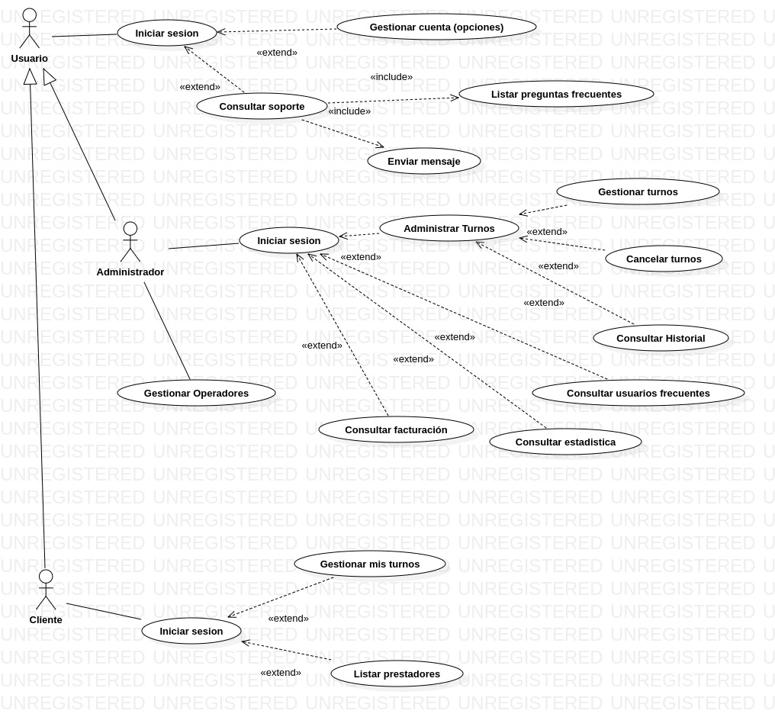

Falencias y limitaciones

RELEVAMIENTO DE CONTROL SALUD
(http://www.control-salud.com.ar/)

RELEVAMIENTO GENERAL

Introducción
Control Salud es un sistema de gestión integral para consultorios y clínicas de cualquier especialidad médica, con capacidad para funcionar en red y sin límite de usuarios. Se caracteriza por ser un programa muy completo y fácil de usar ya que ha sido desarrollado con la guía y el asesoramiento de médicos de cada especialidad. Aunque el programa dispone de funciones y herramientas de varias especialidades médicas, éstas están separadas y ocultas siendo accedidas sólo desde la sección correspondiente, de esta manera el profesional de una especialidad siempre tendrá a la vista sólo lo que él necesita usar.
En el programa Control Salud podrá registrar la historia clínica de cada paciente, administrar una completa y ágil agenda de turnos, y llevar un control absoluto de las prácticas que adeuda el paciente y las empresas de salud (obras sociales). Si necesita usar el programa en una red con varios usuarios, entonces tendrá la posibilidad de restringir el acceso a determinadas secciones del sistema, además de contar con una muy útil herramienta de chat dentro del programa.

Tecnología de información

Funciones detectadas e interfaces

RELEVAMIENTO DETALLADO

Funciones seleccionadas
Agendar turnos
Lista todos los pacientes registrados en el sistema y el calendario con fecha y hora, para asignar un turno. También se puede visualizar los turnos asignados para poder llevar un mejor control, y poder cancelar un día.
Consultar paciente
El sistema permite consultar un paciente, mediante su nombre, apellido o número de paciente. Listando todos los pacientes con nombre y/o apellido igual
Consultar revisión
Permite ver todas las revisiones que tuvo el paciente.
Consultar examen
Permite al médico ver todo los exámenes que realizó el paciente.
Consultar vacuna
Permite al médico ver toda las vacunas colocadas en el paciente.
Consultar signos vitales
Le permite al médico revisar los signos vitales del paciente con previa adquisición de los datos necesarios para poder realizar esta acción.
Consultar estudios
El médico puede visualizar todos los estudios que se realizó el paciente.
Consultar antecedentes
Le permite poder ver los antecedentes del paciente como enfermedades, operaciones, alergias y discapacidad.
Imprimir certificado
Permite al médico imprimir un certificado.

Modelo lógico del sistema
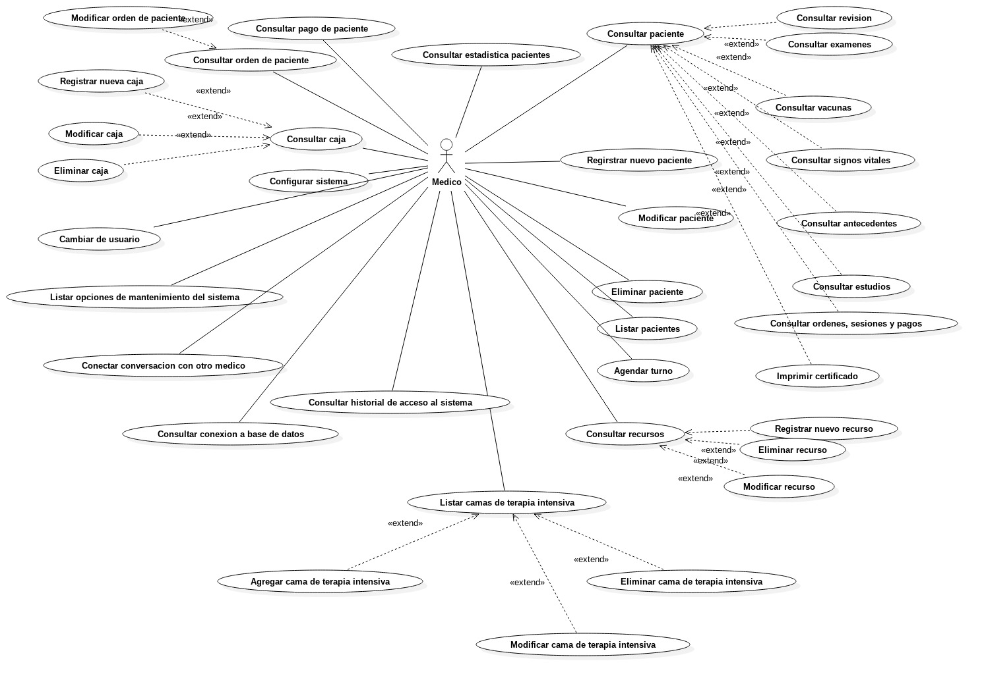

Falencias y limitaciones

RELEVAMIENTO DE CLÍNICAS
(http://www.clinicas.com.ar/)

RELEVAMIENTO GENERAL

Introducción
Clínicas es un sistema web de gestión integral para clínicas, está desarrollado de manera tal de que todas las funcionalidades estén a vista de los usuarios para ser lo más intuitivo posible. Consta de un periodo de prueba de veinte días. Su punto fuerte es que no necesita de instalaciones previa para su uso y no es necesario hardware tan complejo, ya que solo necesita lo suficiente para poder abrir un navegador web (browser) con conexión a internet.
En el programa se puede registrar la empresa, recibir notificaciones en el teléfono a través de SMS (mensajes de textos), reserva de turnos, registro de pacientes, generar distintos tipos de informes (listados y gráficos) como cirugías por periodo; estadísticas de facturación; indicadores de calidad por mencionar algunos, gráficamente muestra los turnos emitidos, reservados cancelados y otros más, registro de los medicamentos como los pedidos, stock, informes y movimientos, controlar las compras realizadas por la clínica, control contable y control sobre los expedientes.
Estas funcionalidades ayudan a tener un mejor control y seguimiento de la clínica que emplee este sistema, dando una visión general tanto como los gastos realizados, administración de los pacientes, facturación de los clientes, disponibilidad del quirófano y registro del estado de la infraestructura.

Tecnología de la información
La empresa consta con las siguientes tecnología para el desarrollo de sus diversas aplicaciones web:
- Web Services
- .NET
- Microsoft SQL Server, Reporting Services
- MTS, COM+ & DCOM
- DHTML, XML, SOAP, RSS, AJAX
- ASP, Java, Visual Basic, C#.NET, VB.NET, ASP.NET

Funciones e interfaces detectadas
Las funciones detectadas del sistema son las siguientes:
- ABM Usuario
- Cambiar empresa
- Enviar mensajes
- Consultar novedades
- Reservar turno
- Consultar paciente
- Configurar administración
- Consultar asistente
- Consultar informe
- Solicitar estudio
- Consultar diagrama
- Consultar legajo
- Cerrar caja
- Consultar informe de facturación
- Realizar facturación
- Consultar presupuesto
- Consultar comprobante AFIP
- Configurar quirófano
- Listar agenda quirófano
- Consultar expediente
- Registrar factura
- Registrar remito
- Consultar proveedores
- Configurar farmacia
- Consultar movimiento farmacia
- Ingresar pedido de farmacia
- Consultar stock de farmacia
- Consultar informe de farmacia
- Ingresar expediente
- Consultar expediente

Las interfaces detectadas del sistema son las siguientes:
- Interfaz de novedades
- Interfaz con el AFIP
- Interfaz con el paciente
- Interfaz de compras
- Interfaz con soporte técnico

RELEVAMIENTO DETALLADO

Funciones seleccionadas
ABM Usuario
Nos permite crear usuarios con un máximo de cuatro usuarios, donde puede asignarse cinca categorías las cuales son: Operador, Administrador, Supervisor, Profesional, Facturista
Cambiar empresa
Permite al usuario poder administrar más de una empresa (clínica) y si solo tiene una empresa, puede añadir más.
Enviar mensajes
Permite al usuario enviar mail de forma interna dentro del sistema a los distintos usuarios.
Consultar novedades
Muestra las noticias de la empresa que presta el servicio del software.
Reservar turnos
Permite hacer reservación de turno, seleccionando la especialidad, sucursal y especificando el mes y horario que desea reservar.
Consultar paciente
Muestra todos los pacientes registrados en el sistema, nos da la opción de agregar en caso de no estar el paciente y poder filtrar el listados por apellido, nombre, número de historial clínico, fechas de inicio y fin, número de documento, obra social, establecer un orden al listado por apellido, número de documento o número de historial clínico.
Configurar administración
Está dividido en varias secciones las cuales son:
- ASISTENTES
Asistente para usuarios:
Crea hasta cuatro usuarios al mismo tiempo con distintos perfiles (administrador, supervisor, operador, profesional, facturista). Lista los usuarios con sus nombres, apellido, categoria (perfil), activo (nos indica si el usuario se encuentra trabajando en la empresa), alias (es el usuario con que se loguea) y acción (son las opciones que nos permiten modificar al usuario y/o enviarle mensajes). Se puede filtrar por nombre o categoría para la búsqueda de usuarios determinados o usar la opción de listar todos los usuarios. También nos permite actualizar la lista en caso de nuevos usuarios registrados por otro administrador.
Asistente para la creación de consultorios:
Crea consultorios designando una sucursal, periodo de atención, fecha de inicio y fin el cual estará atendiendo, los días que estará disponible, horario de inicio y fin de atención, la cantidad de turnos que puede atender en simultáneo, cuantos sobreturnos se pueden asignar en el mismo horario, asignar un profesional (médico), especialidad y una observación.
También lista los consultorios donde nos muestra las acciones (poder editar o borrar el consultorio), los horarios, tipo (horario fijo, horarios variables, guardias, espontáneo), nombre del consultorio, sucursal, fecha de última modificación, web (si está disponible en web o no), lo cual nos permite descargar en archivo excel o imprimirlo.
- ADMINISTRATIVOS
Datos personales:
Nos permite editar los datos de nuestro propio usuario, estos son nombre, apellido, mail, categoria, activo, empresa a la que tiene acceso, sucursal a la que tiene acceso, almacén que tiene acceso el usuario, dirección, país, provincia, código postal, teléfono hasta dos, celular, fax, radiomensaje, radio llamada, documento con su tipo y número, CUIT, posición respecto al IVA (puede tomar los valores de responsable inscripto, exento y monotributista).
Pagos:
Nos da las opciones de pago para renovar la licencia del sistema, nos pide ingresar pais de pago, el tipo de pago mensual (esto nos limita a cuantos usuarios podemos crear por mes), una vez seleccionado el tipo de pago mensual, nos muestra el impuesto que nos cobran, el total y nos da tres formas de pagos efectivo, deposito bancario o paypal.
- EMPRESA
Datos de la empresa:
Nos permite modificar los datos de la empresa como nombre comercial, mail, contacto, teléfono, fax, dirección, código postal, país, provincia, localidad. También nos permite modificar datos de facturación como CUIT, razón social, posición frente al IVA (puede tomar los valores de responsable inscripto, exento, monotributista), dirección de facturación, país de facturación, provincia de facturación, localidad de facturación y call center.
Páginas de reserva para pacientes:
Nos permite modificar la página de presentación para los pacientes y poder brindarle más información, los campos son la dirección web, texto de presentación WEB, poder establecer quienes pueden reservar turnos (pacientes registrados o cualquier otro) y destinatario de notificación de reserva (llega una notificación).
Sucursales:
Muestra un listado de todas las sucursales, buscar la sucursal por su nombre, editar y borrar sucursal, como el sistema está en modo de prueba no nos permite crear sucursal y nos limita a una sola sucursal.
- HISTORIA CLINICA ELECTRICA
Nos permite buscar diagnósticos de distintas áreas (ejemplo: digestivo, cardiaco, etc), estudios complementarios como bacteriológicos de distinto tipos, tratamientos que pueden tener los distintos pacientes, agregar guías médicas que puedan ser utilizadas por cualquier médico, poder configurar los antecedentes y seguimientos de los pacientes, nos permite configurar cómo serán los exámenes físicos y poder configurar el modelo que tendrá los informes.
- PARÁMETROS
Nos permite gestionar estudios, especialidades, como modificar y agregar en ambas. Mantener obra sociales (editarlas), crear profesiones o editarlas, crear y editar tipos de afiliados, modificar el número de historial clínico siguiente. Configurar los gráficos de odontogramas únicamente funciona con odontologos. Configuración de los feriados. Administrar las formas de pagos de los pacientes. Y crear, modificar los tipos de archivos que tenga.
- FACTURACIÓN
Lo que nos permite hacer esta opción es administrar los emplea, modificar, agregar y eliminar los set de unidades que son los planes que da la clínica a las distintas obras sociales.
- INTERNACIÓN
Nos permite editar la estructura del edificio, editar los pisos de un edificio, agregar más edificios. Gestionar las camas de los edificios, gestionar los quirófanos, gestionar las habitaciones y sus respectivas categorías y gestionar las camas
- FARMACIA Y STOCK
Nos permite gestionar items, productos, almacenes y componentes, necesario en la farmacia
Consultar asistente:
Nos brinda cuatro opciones de las cuales son crear usuario, crear consultorio, reserva y configuración avanzada. Las dos primeras opciones nos permite respectivamente crear nuevos usuarios y consultorios. La tercera opción nos permite gestionar las reservas separados por clínicas, y la cuarta opción nos manda a la configuración.
Consultar informe:
Nos muestra un listado de informes que podemos realizar y un texto donde nos dice si necesitamos otro informe más lo podemos solicitar enviando un mail. Los informes que se pueden realizar son los siguientes:
- Reserva por consultorio: Lista todas las reservas por consultorio y sucursal en un rango dado de fechas, permite consultar días pasados, permite ver guardias.
- Turnos disponibles: Muestra consultorios con turnos disponibles, por sucursal, en un rango de fechas, por cada consultorio informa primera fecha con turnos disponibles y el porcentaje de turnos tomados sobre turnos libres.
- Turnos cancelados: Muestra los turnos cancelados en una fecha y sucursal dada.
- Evoluciones por profesional: Listado de evoluciones.
- Informes por profesional: Listado de estudios informados.
- Prácticas y medicamentos: Listado de prácticas realizadas por cada médico en un rango de fechas.
- Consultas y prácticas por profesional (horario): Listado de consultas y prácticas (no medicamentos) realizados por cada médico en un rango de fecha.
- Horarios por profesional: Listado de horario por cada médico.
- Estadísticas de atención: Estadísticas de atención ambulatoria, presentismo y consultas diarias.
- Historias a enviar: Listado de historias a enviar.
- Estadísticas de internación: Censo diario, ingresos y egresos diarios.
- Estadísticas de facturación: Información de prestaciones liquidadas.
- Estadísticas de stock: Listado y estadística de stock.
- Indicadores de calidad: Información de indicadores varios para presentar a organismos acreditadores.
- Cirugías por periodo: Listado de cirugías por periodos.
- Pacientes con procedimiento especial: Listado de pacientes con procedimientos especiales listados por fecha.
- Notificaciones enviadas: Consulta de notificaciones enviadas a pacientes.
Solicitar estudios:
Nos permite generar un listado de estudios solicitados, permitiendo filtrar la lista mediante fechas, estudio, especialidad, estudios sin informar y estudios postergados.
La lista de estudios contiene un número de estudio, servicio, cama, paciente, fecha, fecha carga, estudio, solicitante, ejecutante, motivo y diagnóstico. El listado permite imprimirlo.
Consultar diagrama:
Nos muestra un listado de consultorios con sus respectivos horarios y a que sucursal corresponde, permitiendo editar tanto la sucursal como los consultorios. También nos dan opciones ya descrita anteriormente como la edición de la empresa, edición del usuario, agregar sucursal, información de infraestructura, configuración avanzada, pacientes e historial clínico.
Consultar legajo:
Permite la búsqueda de legajos filtrando por historial clínico, número de documento, número de afiliado, apellido, nombre, número de factura, número de legajo y especialidad. Y nos lista todos los legajos que cumplan con estos filtros, nombre y apellido, obra social. plan y acción de poder entrar al legajo ver los datos del paciente y ver si tiene turnos asignados.
Cerrar caja:
Nos permite realizar el cierre de caja de los diversos consultorios usando filtros como especialidad, profesional, operador, orden, periodo entre fechas y entre número de bonos. Una vez aplicados nos lista los registró y la suma de las facturaciones.
Consultar informe de facturación:
Nos permite generar estadísticas de facturación, filtrando a través de periodo de fechas, resultados (que puede tomar valores como cantidades, importes, días estad, edad promedio e importe promedio), ámbito (puede tomar valores como indeterminado, internación y ambulatorio) y agrupar (que puede tomar los valores financiador, servicio, consultorio, práctica, tipo financiador, sexo, rango de edad, mes egreso y año egreso) y elegir si queremos darle un formato para poder imprimirlo.
Consultar presupuesto:
Nos permite filtrar los presupuestos por número, periodo de fechas y apellido. Y nos lista todos los presupuestas que cumplan con el filtro, donde se listan con número, descripción, paciente, obra social y fecha.
Consultar comprobante AFIP:
Esta opción no se puede detallar debido a que pide estar registrado al afip y configurar la factura electrónica.
Configurar quirófano:
Nos lista los quirófanos que tenemos permitiendo modificar o eliminar los existentes, también nos permite agregar más, donde tenemos que especificara el servicio (donde nos permite crear, eliminar o modificar los servicios), especificar el piso (que se lo puede crear, eliminar o modificar).

Listar agenda quirófano:
Nos lista la agenda que tiene el quirófano mediante el filtro de fechas
Consultar expediente:
No se puede especificar esta funcionalidad, genera error al tratar de ingresar a ella.
Registrar factura:
Nos permite registrar una factura llenando los campos número de factura (también se especifica si es tipo A, B, C, M y TA), periodo de fechas, el proveedor, familia (los valores que puede tomar son: todas, alimentos, descartables, insumos, medicamentos, obras sociales, otros, soluciones parenterales, soluciones varias y suturas) e item.
Registrar Remito:
Nos permite registrar remito con los siguientes campos periodo entre fechas, proveedor, familia (los valores que puede tomar son: todas, alimentos, descartables, insumos, medicamentos, obras sociales, otros, soluciones parenterales, soluciones varias y suturas) e item.
Consultar proveedor:
No se puede detallar esta funcionalidad, genera error en la página cuando se quiere ingresar a esta opción.
Configurar farmacia:
Nos permite establecer la configuración de stock de la farmacia mediante los siguientes campos:
- Componentes: mantenimiento de componentes y drogas de los que están compuestos los artículos.
- Familias de items: mantenimiento de familias de items en los cuales se agrupan los artículos.
- Items: mantenimientos de los productos sobre los cuales se mantendrá el stock.
- Productos: mantenimiento de los productos comerciales que se administran en el sistema.
- Almacenes: configuración de los almacenes donde se mandará stock de mercadería.
- Parámetros: configuración de la empresa para stock.
Consultar movimiento farmacia:
Nos permite listar los movimientos de la farmacia filtrarlos mediante tipo (que puede tomar los valores: todos, ajuste, compra, descarte, entrega, devolución, venta y pedido interno), un periodo de fechas, origen (donde se especifica de donde proviene) e item.
Y el listado contiene fecha, tipo, motivo, item, cantidad, origen, destino y usuario.
Ingresar pedido de farmacia:
Nos permite ingresar un pedido de farmacia al sistema, cargando los siguientes campos número, legajo, dni, tipo (puede tener los valores: todos, reposición y indicaciones medica), periodo con fechas, pedido por (el sector que hace el pedido, nos lista las farmacias registradas), pedido a (se indica a qué sector se le está haciendo el pedido, nos lista la sucursal principal únicamente por el motivo que el sistema está en modo de prueba), observaciones, orden (puede tener los valores: fecha carga, fecha pedido, item y ubicación), darle detalle del pedido y darle formato PDF.
Consultar stock de farmacia:
Nos permite consultar mediante una lista el stock de los productos que tiene la farmacia, los campos para filtrar el listado son: almacén (permite seleccionar uno de los almacenes que están registrados, familia (puede tener los valores: todas, alimentos, descartables, insumos, medicamentos, obras sociales, otros, soluciones parentales, soluciones varias y suturas), presentaciones (puede tener los valores: todas, accesorios medicinales, aerosoles nasales, aerosoles nasales acuosos, ampollas bebibles, chicles, espuma y talco), item, listar solo los items a reponer, listar solo items con stock critico, listar items con stock negativo, listar solo items vencidos, listar stock por partida, ver detalle de ubicación y no paginar los resultados.
Consultar informe de farmacia:
Nos permite consultar dos tipos de informes:
- Consumo por almacén: Nos permite listar el consumo de los almacenes mediante los filtros periodo por fechas, almacén (permitiendo seleccionar todos o uno en específico), familia (puede tener los valores: todas, alimentos, descartables, insumos, medicamentos, obras sociales, otros, soluciones parentales, soluciones varias y suturas) e item.
- Items que requieren autorización: Nos permite listar los items que requieren autorización mediante un filtro que solicita: periodo de fechas y servicio (puede tomar los valores que uno definió de servicios).
Ingresar expediente:
Nos permite registrar un nuevo expediente al sistema y los datos a cargar son: origen (uno puede especificar registrandolo o seleccionando la opción otro y especificar el origen), destino (solo nos permite seleccionar a uno mismo por ser modo prueba el sistema), tipo (puede tomar los valores: facturación, diskettes, recibo, invitación, remito, FAX, publicación mensual, carta documento, resoluciones), fecha y extracto (donde nos da un campo de texto).
Consultar expediente:
Nos permite consultar los expedientes registrados en el sistema y generar un listado cargando los campos del filtro, que son los siguientes: E/S (nos permite especificar si son expedientes de entrada, salida o ambos), exterior (solo nos permite poner el valor todos), interno (nos permite poner todos o uno mismo), tipo (puede tomar los valores: facturación, diskettes, recibo, invitación, remito, FAX, publicación mensual, carta documento, resoluciones), extracto (nos permite poner un fragmento del extracto para buscar coincidencias), número y elegir si queremos dar formato para imprimir.

Modelo lógico del sistema
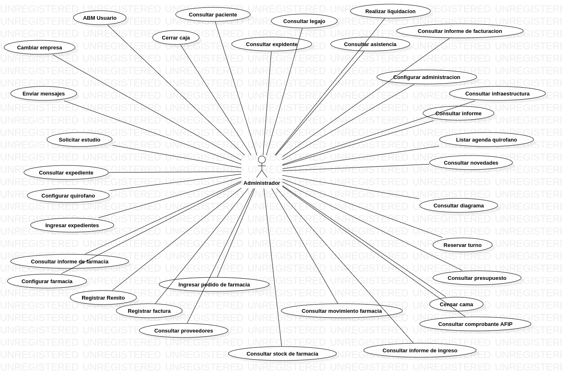

Falencias y limitaciones

RELEVAMIENTO DE RESERVA DE CANCHAS
(http://www.gdssistemas.com.ar/evaluacion/canchas/)

RELEVAMIENTO GENERAL

Introducción
Reserva es un software que gestiona las reservas de canchas y ventas de productos comestibles, consta de un periodo de prueba de treinta días o abrirlo cien veces.
Dicho sistema requiere para su instalación y uso, tener sistema operativo Windows XP, Windows Vista o Windows 7
El programa nos permite registrar clientes, registrar canchas, registrar artículos, agendar reservas, generar notas y hacer cierre de caja.
Estas funcionalidades apartes de llevar un control de reservas de canchas, también nos permite tener un registro de los productos consumibles (como bebidas energéticas, galletas, etc), de esta manera se puede llevar tanto control con las reservas como la venta de insumos.

Tecnología de la información
- Sistema operativo Windows XP, Windows Vista o Windows 7

Funciones e interfaces detectadas
Funciones detectadas:
- Gestionar Artículo
- Listar Artículo
- Buscar Artículo
- Consultar Movimiento
- Emitir Factura
- Gestionar Caja
- Gestionar Reserva de Cancha
- Listar Reserva de Cancha
- Listar Reserva de Cancha del día
- Configurar Reserva de Cancha
- Dejar Nota
- Gestionar Cliente
- Buscar Cliente
- Listar Cliente
- Gestionar Cancha
- Listar Cancha
- Buscar Cancha
- Ingresar Mercadería
- Consultar Compra
- Enviar Compra
- Recibir Compra
- Cerrar Turno
- Consultar Factura
- Consultar Turno
- Reportar Mercadería
- Consultar Reporte de Mercadería
- Generar Reporte de Caja
- Gestionar Proveedor
- Buscar Proveedor
- Listar Proveedor
- Generar Informe por Venta
- Generar Informe por Compra
- Generar Informe de Artículo
- Generar Informe de Caja
- Generar Informe de Socio
- Generar Informe de Proveedor
- Generar Informe de Artículo Vendido
- Generar Informe en Excel
- Gestionar Usuario
- Consultar Anulación
- Gestionar Detalle de Gasto
- Gestionar Detalle de Ingreso
- Gestionar Marca de Artículo
- Gestionar Motivo de Salida de Mercadería
- Gestionar Rubro de Artículo
- Actualizar Stock
- Administrar Configuración del Sistema
- Solucionar Problema
- Administrar Control y Auditoría
Interfaces detectadas:
- Interacción con el vendedor

RELEVAMIENTO DETALLADO

Funciones seleccionadas
Gestionar Artículo:
Nos permite agregar, modificar y eliminar un artículo. Se agrega un artículo con los siguientes campos código del artículo, descripción, marca (que solo nos permite seleccionar una marca que a sido cargada en el sistema), rubro (solo permite seleccionar un rubro que esté cargado en el sistema, precio del artículo, costo del artículo, IVA, stock, stock mínimo e importe int. Modificar un artículo nos permite cambiar todo los datos mencionados anteriormente, exceptuando el stock. Y para eliminar un artículo debemos seleccionarlo en un listado y confirmar su eliminación.

Listar Artículo:
Nos permite listar todo los artículos registrados en el sistema y ordenándolos por cualquiera de los datos, seleccionando solamente uno por cada listado que queramos hacer.

Buscar Artículo:
Nos lista todo los artículos cargados y buscar uno ingresando el rubro o marca (muestra el artículo que se selecciona mediante se vaya escribiendo el rubor o marca).

Consultar Movimiento:
Nos muestra el historial de movimientos de un artículo que seleccionemos en un listado donde se encuentran todos, y nos permite ingresar una fecha de inicio y fecha de fin, para el listado.

Emitir Factura:
Nos permite generar una factura donde muestra el número de factura (es autoincremental), el número del vendedor (se establece automáticamente de acuerdo al usuario), fecha del día y los artículos se añaden mediante su código, marca o descripción, por defecto al agregar un artículo su cantidad es uno, pero se puede modificar o quitar artículos. También nos permite cancelar la factura.

Gestionar Caja:
Nos permite establecer con cuanto dinero inició la caja, cuánto dinero tiene actualmente (se establece automáticamente de acuerdo a las facturas emitidas y no permite modificación), establecer el monto de dinero que se utilizó en compras, monto de venta (se establece automáticamente por las facturas emitidas en ventas y no permite su modificación), especificar otros gasto especificando el monto del dinero, la fecha del día y el detalle del gasto (es un listado de motivos de gasto, donde se puede seleccionar uno y en caso de no existir el detalle necesario, nos permite crearlo), especificar otros ingresos ingresando el monto de dinero, fecha del día sin poder modificarla y el detalle (nos brinda un listado de detalles y en caso de no existir el que queramos, permite crear) y especificar el retiro permitiendo ingresar el monto de dinero, la fecha del día que no se puede modificar y el detalle (nos da la posibilidad de escribir un texto).

Gestionar Reserva de Cancha:
Nos permite crear reserva, buscar reservas por cliente y modificar reservas. Una manera que el sistema nos permite crear una reservación es con un listado de todas las canchas que tenemos registradas divididas por hora, de esta manera nos permite crear reservaciones haciendo doble click en los casilleros formados y nos carga por defecto la fecha del día y hora (esto se obtiene por la división de tiempo que se establece en el listado), pero también nos permite modificar estos valores en caso que así se requiera y el nombre del cliente que pide la reserva. Otra manera de crear sería ingresando a la opción de nueva reservación y nos da los datos para cargar, fecha que su valor por defecto es del mismo día que se quiere hacer la reserva, la hora que tiene establecida por defecto la del momento en que se quiere establecer la reservación, pero permitiendo modificar tanto la fecha como la hora y establecer el nombre del cliente que solicitó la reservación. Y para modificar una reservación solo nos permite cambiar la hora de la reservación.
Para buscar las reservaciones por cliente, se tiene que seleccionar la opción de consulta y nos mostrará un cuadro de texto donde nos permite escribir el nombre, mientras vamos escribiendo nos va listando las posibles reservaciones.

Listar Reserva de Cancha del día:
Nos muestra en una ventana emergente el listado con la fecha, hora, cliente y cancha reservada, ordenado por hora ascendentemente. También nos permite guardar, imprimir o eliminar el listado.

Listar Reserva de Cancha:
Nos muestra en una ventana emergente el listado con la fecha, hora, cliente y cancha reservada, ordenada por fecha y hora ascendentemente. Permitiendo las mismas opciones que el listado de reservaciones por día.

Configurar Reserva de Cancha
Configurar la agenda nos permite establecer el tiempo de duración de las reservas, desde que hora hasta que hora, se puede reservar las canchas por día y ajustar el listado de canchas.

Dejar Nota:
Muestra un cuadro de texto en el cual se puede visualizar lo que se tiene escrito y modificar su contenido, tiene autoguardado.

Gestionar Cliente:
Nos permite registrar, modificar y borrar un cliente. Para registrar un cliente nos pide que ingresemos los siguientes campos código (es autoincremental y no se puede modificar), nombre, dirección, localidad, código postal, fecha de nacimiento, celular, teléfono, fotografía, número de cuit, tipo de cuit(solo nos permite seleccionar uno de un listado que ya nos provee), límite cta cte, mail, web y observación. No es necesario cargar todo los campos, el único campo obligatorio es el nombre y código. Para modificar un cliente se lo tiene que seleccionar de un listado y nos permite modificar todo los campos con excepción del código.
Y para eliminar un cliente hay que seleccionarlo en el listado de clientes y seleccionar la opción de borrar.

Buscar Cliente:
Nos muestra un cuadro de texto y mientras estamos escribiendo el nombre del cliente, en el listado de clientes va seleccionando el posible cliente que buscamos.

Listar Cliente:
Nos permite ordenar el listado de clientes de manera ascendente por su código o nombre y solamente se puede seleccionar uno por cada listado.

Gestionar Cancha:
Nos permite crear, modificar y eliminar una cancha. Cuando queremos crear una cancha nos pide ingresar los siguientes datos código (autoincremental y se establece sólo), descripcion (es el nombre que va a tener la cancha) y observación (para añadir información extra de la cancha), para poder crear una se requiere los campos obligatorios código y descripción, para poder modificar hay que seleccionar la cancha en un listado y nos permite modificar descripción y comentario. Y para eliminar hay que seleccionar la cancha en un listado que muestra y presionar el botón eliminar.

Listar Cancha:
Nos permite mostrar una lista ordenada de todas las canchas y se puede ordenar por descripción o comentario.

Buscar Cancha;
Nos permite buscar la cancha introduciendo su descripción en un cuadro de texto, mientras vamos escribiendo en el cuadro de texto, nos va dando posible resultado que buscamos.

Ingresar Mercaderia:

Modelo lógico

Falencias y limitaciones

